TRƯỜNG THCS GIA THỤY  TỔ TOÁN - LÝ  ĐỀ 1 | ĐỀ KIỂM TRA HỌC KÌ I – MÔN TOÁN 8  Năm học: 2020 - 2021  Thời gian: 90 phút  Ngày kiểm tra: 30/12/2020  (Không kể thời gian phát đề)

Bài 1: (2 điểm) Phân tích đa thức thành nhân tử:

a) 2xy – 8y² | b) x² + 4x – 9y² + 4 | c) 3x² + 5y – 3xy - 5x
Bài 2: (2 điểm) Tìm x biết:
a) x(3x – 2) = 3x² + 11 | b) x² – 6x + 5 = 0 | c) (3x + 1)² – 4x² + 8x = 4
Bài 3: (2 điểm) Cho các biểu thức: và với ; x -5
- Tính giá trị của biểu thức A với x = 4.
- Chứng minh rằng: B = .
- Tìm giá trị của x để A.B = .
Bài 4: (3,5 điểm)
Cho tam giác ABC cân tại A, đường cao AH. Gọi D là trung điểm của AB. Lấy điểm E đối xứng với điểm H qua D.
- Chứng minh: Tứ giác AHBE là hình chữ nhật.
- Chứng minh: Tứ giác AEHC là hình bình hành.
- Gọi I là trung điểm của AC. Chứng minh: A đối xứng với H qua ID.
- Gọi K là giao điểm của IH và CE. Chứng minh: AB = 6.IK.
Bài 5: (0,5 điểm)  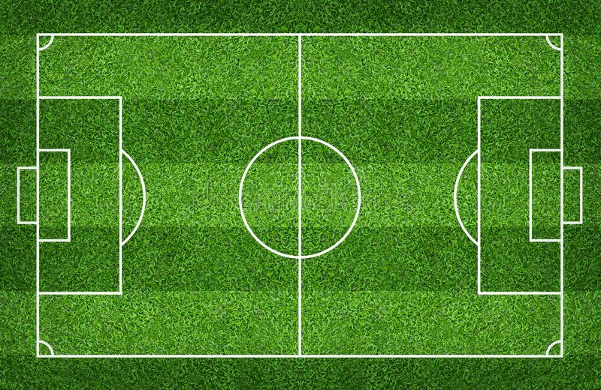 | a) Nhà trường dự kiến cải tạo lại khu đất còn trống thành một sân bóng đá mini cho các học sinh, bằng cách trải thảm cỏ nhân tạo. Kích thước của một sân bóng đá mini hình chữ nhật: đường biên dọc là 25m, đường biên ngang là 15m. Cỏ được phủ thêm ra bên ngoài 2 mép đường biên mỗi bên nửa mét. Hỏi, cần đầu tư bao nhiêu tiền để mua cỏ nhân tạo. Biết: giá tiền 1 m² cỏ nhân tạo là 60 000 đồng?
b) Cho . Tìm giá trị nhỏ nhất của biểu thức
…………Chúc các con làm bài tốt!……………..

TRƯỜNG THCS GIA THỤY  TỔ TOÁN - LÝ  ĐỀ 2 | ĐỀ KIỂM TRA HỌC KÌ I – MÔN TOÁN 8  Năm học: 2020 - 2021  Thời gian: 90 phút  Ngày kiểm tra: 30/12/2020  (Không kể thời gian phát đề)

Bài 1: (2 điểm) Phân tích đa thức thành nhân tử:

a) 3x² – 6xy | b) x² – 6x – 16y² + 9 | c) 5x² – 8y – 5xy + 8x
Bài 2: (2 điểm) Tìm x biết:
a) 4x(x + 7) = 4x² – 56 | b) x² + 8x – 9 = 0 | c) (2x – 1)² – 9x² + 18x = 9
Bài 3: (2 điểm) Cho các biểu thức: và với ; x 9
a) Tính giá trị của biểu thức A với x = 8
b) Chứng minh rằng: B = .
c) Tìm giá trị của x để A.B = .
Bài 4: (3,5 điểm)
Cho tam giác MNP cân tại M, đường cao MH. Gọi A là trung điểm của MN. Lấy điểm K đối xứng với điểm H qua A.
- Chứng minh: Tứ giác MHNK là hình chữ nhật.
- Chứng minh: Tứ giác MKHP là hình bình hành.
- Gọi I là trung điểm của MP. Chứng minh: M đối xứng với H qua IA.
- Gọi E là giao điểm của IH và PK. Chứng minh: MN = 6.IE.
Bài 5: (0,5 điểm) | a) Nhà trường dự kiến cải tạo lại khu đất còn trống thành một sân bóng đá mini cho các học sinh, bằng cách trải thảm cỏ nhân tạo. Kích thước của một sân bóng đá mini hình chữ nhật: đường biên dọc là 30m, đường biên ngang là 20m. Cỏ được phủ thêm ra bên ngoài 2 mép đường biên mỗi bên nửa mét. Hỏi, cần đầu tư bao nhiêu tiền để mua cỏ nhân tạo. Biết: giá tiền 1 m² cỏ nhân tạo là 50 000 đồng?
b) Cho . Tìm giá trị nhỏ nhất của biểu thức
…………Chúc các con làm bài tốt!……………..

TRƯỜNG THCS GIA THỤY  TỔ TOÁN - LÝ  ĐỀ 3 | ĐỀ KIỂM TRA HỌC KÌ I – MÔN TOÁN 8  Năm học: 2020 - 2021  Thời gian: 90 phút  Ngày kiểm tra: 30/12/2019  (Không kể thời gian phát đề)

Bài 1: (2 điểm) Phân tích đa thức thành nhân tử:

a) 4xy² – 8y | b) x² – 6x – 4y² + 9 | c) 2xy – 5x² + 6y – 15x
Bài 2: (2 điểm) Tìm x biết:
a) 2x² – 15 = 2x(x + 3) | b) x² – x – 2 = 0 | c) (2x – 3)² – 4 = x² – 4x
Bài 3: (2 điểm) Cho các biểu thức: và với ; x5
- Tính giá trị của biểu thức M với x = 2
- Chứng minh rằng: N =
- Tìm giá trị của x để M. N =
Bài 4: (3,5 điểm)
Cho tam giác DEF cân tại D, đường cao DK. Gọi A là trung điểm của DE. Lấy điểm B đối xứng với điểm K qua A.
- Chứng minh: Tứ giác DBEK là hình chữ nhật.
- Chứng minh: Tứ giác DBKF là hình bình hành.
- Gọi H là trung điểm của DF. Chứng minh: D đối xứng với K qua AH.
- Gọi I là giao điểm của BF và HK. Chứng minh: DE = 6.HI.
Bài 5: (0,5 điểm) | a) Nhà trường dự kiến cải tạo lại khu đất còn trống thành một sân bóng đá mini cho các học sinh, bằng cách trải thảm cỏ nhân tạo. Kích thước của một sân bóng đá mini hình chữ nhật: đường biên dọc là 25m, đường biên ngang là 14m. Cỏ được phủ thêm ra bên ngoài 2 mép đường biên mỗi bên nửa mét. Hỏi, cần đầu tư bao nhiêu tiền để mua cỏ nhân tạo. Biết: giá tiền 1 m² cỏ nhân tạo là 65 000 đồng?
b) Cho . Tìm giá trị nhỏ nhất của biểu thức
…………Chúc các con làm bài tốt!……………..
 | TRƯỜNG THCS GIA THỤY  TỔ TOÁN - LÝ  ĐỀ 4 |  | ĐỀ KIỂM TRA HỌC KÌ I – MÔN TOÁN 8  Năm học: 2020 - 2021  Thời gian: 90 phút  Ngày kiểm tra: 30/12/2020  (Không kể thời gian phát đề)

Bài 1:(2 điểm) Phân tích đa thức thành nhân tử:

a) 3xy – 9y² | b) x² + 10x – 16y² + 25 | c) 6x² + 7y – 6xy - 7x
Bài 2: (2 điểm) Tìm x biết:
a) x(5x – 3) = 5x² + 9 | b) x² – 7x + 6 = 0 | c) (5x - 2)² – 4x² - 12x = 9
Bài 3:(2 điểm) Cho các biểu thức: và với ; x-4
a) Tính giá trị của biểu thức A với x = 7.
b) Chứng minh rằng: B =
c) Tìm giá trị của x để A.B =
Bài 4: (3,5 điểm)
Cho tam giác IGH cân tại I, đường cao IA. Gọi B là trung điểm của IG. Lấy điểm C đối xứng với điểm A qua B.
- Chứng minh: Tứ giác là hình IAGC chữ nhật.
- Chứng minh: Tứ giác ICAH là hình bình hành.
- Gọi D là trung điểm của IH. Chứng minh: I đối xứng với A qua BD.
- Gọi E là giao điểm của DA và CH. Chứng minh: IG = 6.ED.
Bài 5: (0,5 điểm) | a) Nhà trường dự kiến cải tạo lại khu đất còn trống thành một sân bóng đá mini cho các học sinh, bằng cách trải thảm cỏ nhân tạo. Kích thước của một sân bóng đá mini hình chữ nhật: đường biên dọc là 26m, đường biên ngang là 16m. Cỏ được phủ thêm ra bên ngoài 2 mép đường biên mỗi bên nửa mét. Hỏi, cần đầu tư bao nhiêu tiền để mua cỏ nhân tạo. Biết: giá tiền 1 m² cỏ nhân tạo là 66 000 đồng?
b) Cho . Tìm giá trị nhỏ nhất của biểu thức
…………Chúc các con làm bài tốt!……………..

